附件2：

电子证书下载简易流程 （执业转非执业）

第一步：使用谷歌浏览器（Google Chrome），360浏览器等可以调节成极速模式的浏览器访问“中国注册会计师行业管理信息系统”（http://cmispub.cicpa.org.cn），点击页面左侧的用户登录界面，用户类型为“非执业会员”，具体登录界面如下：
证书编号：详见附件一；
初始密码：默认为你的身份证后六位。
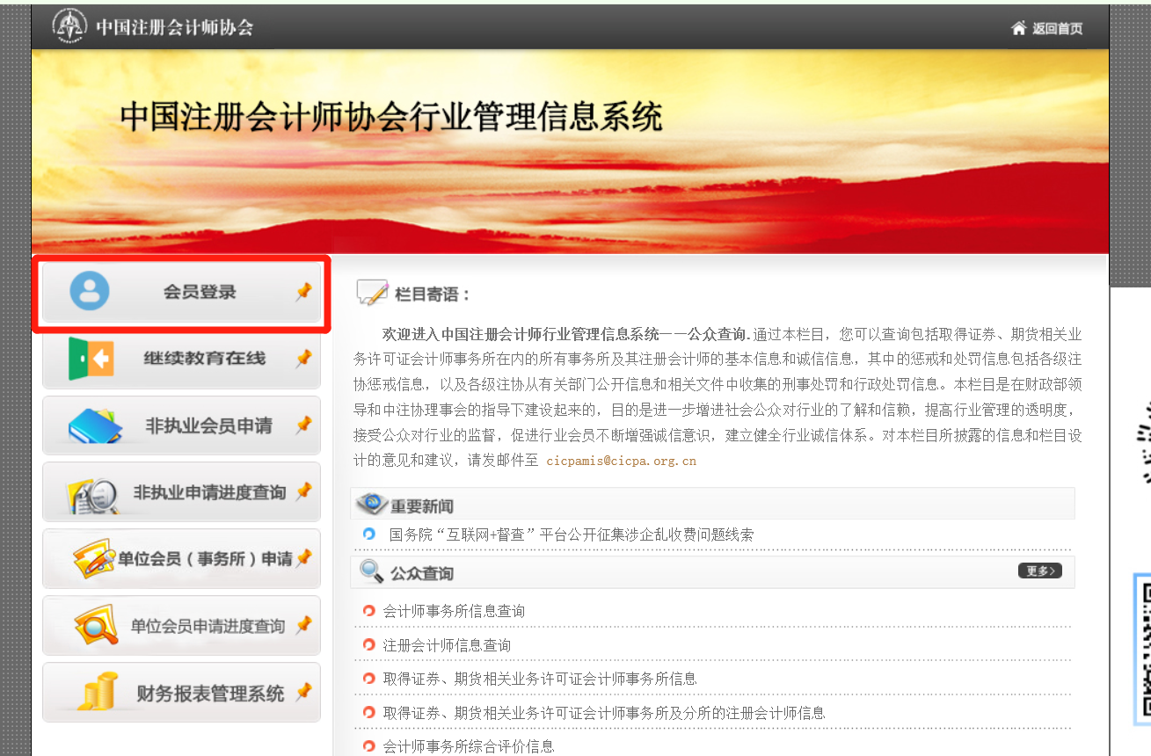
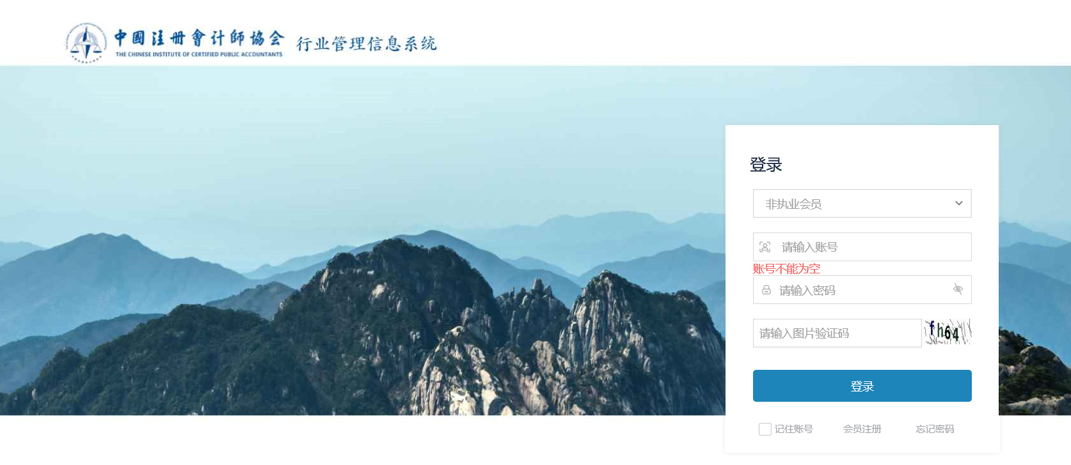
第二步：根据系统提示完成操作，下载并使用电子会员证书。

电子证书下载简易流程 （初始入会）

第一步：使用谷歌浏览器（Google Chrome），360浏览器等可以调节成极速模式的浏览器访问“中国注册会计师行业管理信息系统”（http://cmispub.cicpa.org.cn），点击页面左侧的“非执业申请进度查询”：
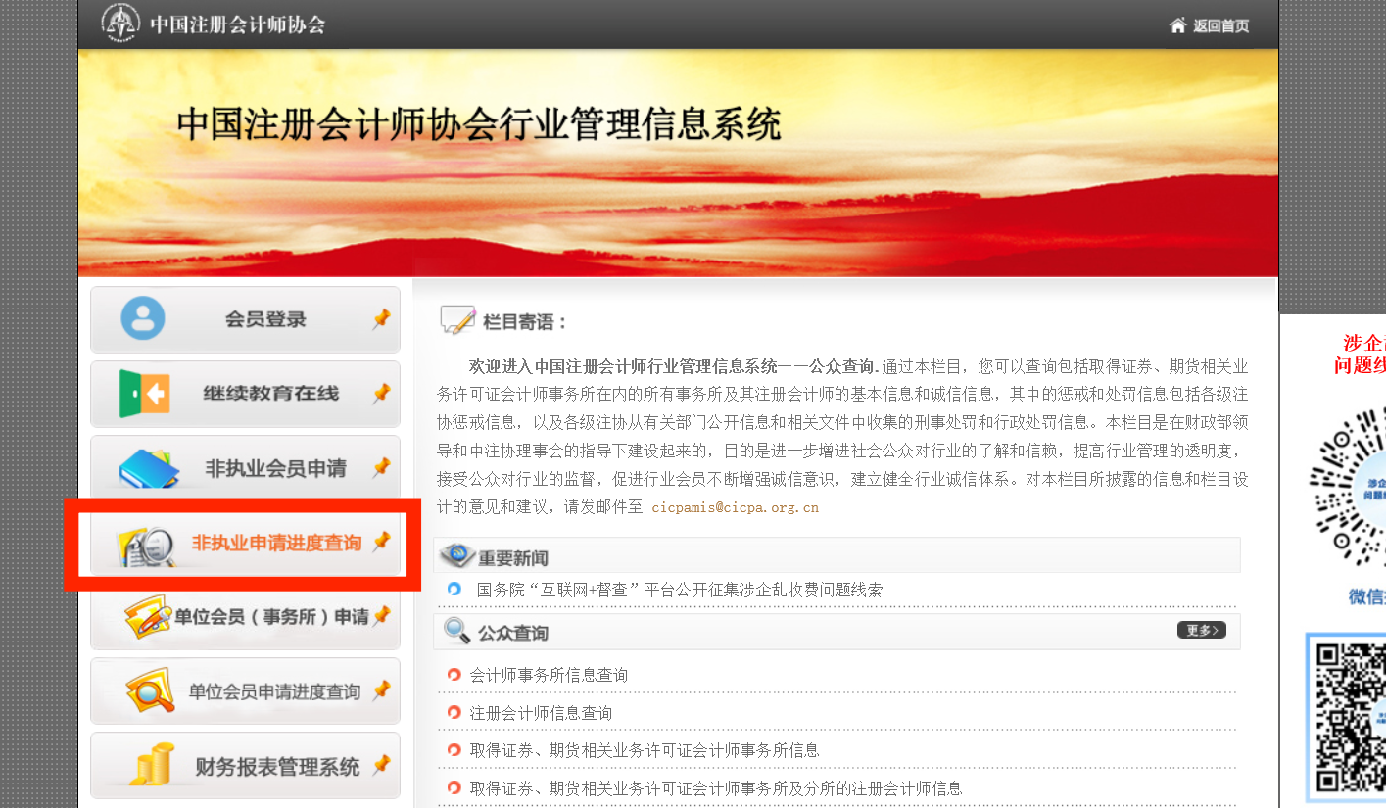
第二步：进入进度查询页面后，根据提示输入个人信息，点击“查询”按钮可查询非执业申请进度，如果非执业会员申请审批通过会显示非执业会员证书编号、登录名及初始密码等提示信息，具体提示如下：
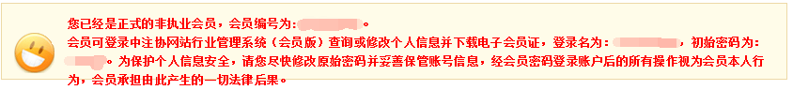
第三步：回到系统首页用户登录界面，用户类型为“非执业会员”，证书编号及密码为非执业进度查询中提示的信息，具体登录界面如下：
第四步：根据系统提示完成操作，下载并使用电子会员证书。

抄报：中国注册会计师协会
山东省注册会计师协会 2022年12月28日印发

